Національний технічний університет України
«Київський політехнічний інститут імені Ігоря Сікорського» Факультет інформатики та обчислювальної техніки Кафедра обчислювальної техніки
Структури даних та алгоритми
Лабораторна робота №1
«Розгалужені алгоритми»
Виконав:
студент групи ІО-63
Колесник Максим Олександрович
Номер у списку групи: 8
Перевірив:
Русінов Володимир Володимирович
Київ – 2026

Задано дійсне число x. Визначити значення заданої за варіантом кусково-неперервної функції y(x), якщо воно існує, або вивести на екран повідомлення про неіснування функції для заданого x.
Розв'язати задачу двома способами (написати дві програми):
- У програмі дозволяється використовувати тільки одиничні операції порівняння (=, <>, <, <=, >, >=) і не дозволяється використовувати булеві (логічні) операції (not, and, or тощо);
- У програмі необхідно обов'язково використати булеві (логічні) операції (not, and, or тощо); використання булевих операцій не повинно бути надлишковим.

Умова завдання за варіантом 8:
–6x² + 8, x ∈ [0,7) | –x³/7 + 10, x ∈ (–∞, –10] ∪ [11, +∞)

Код способу 1:
#include <stdio.h>
int main()
{
float x = 0;
float y = 0;
scanf("%f", &x);
if (x >= 0)
{
if (x < 7)
{
y = -6 * x * x + 8;
printf("y = %f\n", y);
}
else
{
if (x >= 11)
{
y = -(x * x * x) / 7 + 10;
printf("y = %f\n", y);
}
else
{
printf("Function does not exist\n");
}
}
}
else
{
if (x <= -10)
{
y = -(x * x * x) / 7 + 10;
printf("y = %f\n", y);
}
else
{
printf("Function does not exist\n");
}
}
return 0;
}
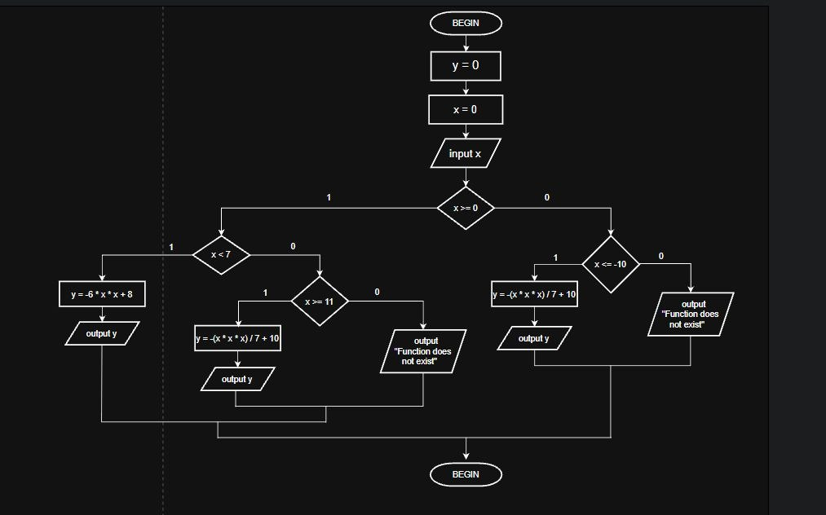
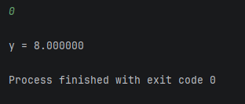
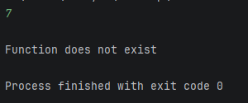
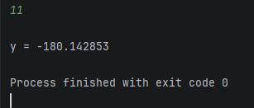
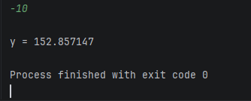
Код способу 2:
#include <stdio.h>
int main()
{
float x = 0;
float y = 0;
scanf("%f", &x);
if (x >= 0 && x < 7)
{
y = -6 * x * x + 8;
printf("y = %f\n", y);
}
else if (x > -10 && x < 11)
{
printf("Function does not exist\n");
}
else
{
y = -(x * x * x) / 7 + 10;
printf("y = %f\n", y);
}
return 0;
}
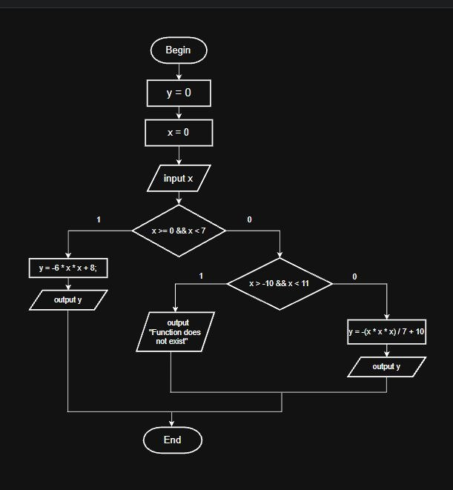

1.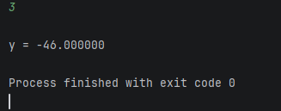
2.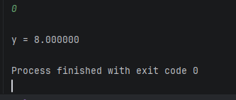
3.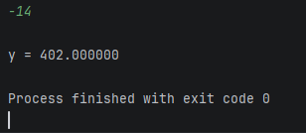

Висновок: Під час виконання лабораторної роботи було освоєно практичні навички роботи з розгалуженнями та логічними операторами в мові С. У ході роботи розроблено дві програми для обчислення значень функції. Ефективність та коректність алгоритмів підтверджено серією успішних тестів для різних діапазонів вхідних даних.

